
新聞稿

華芸科技宣布全系列 NAS 升級為 ADM 2.3

ASUSTOR宣布全面升級旗下 6 /3 /2 NAS 系列作業系統為 ADM (ASUSTOR Data Master) 2.3。用戶將可享有煥然一新的使用介面、提升整體傳輸效能、無縫整合微軟架構、ACL 進階權限管理以及釋出影音專屬應用程式 LooksGood 及行動版 AiVideo 體驗，提供商務及娛樂多媒體用戶多樣雲端儲存應用。

台灣，台北，2014 年 12 月 02 日 - 創新領導網路儲存設備 (NAS) 廠商華芸科技 (ASUSTOR Inc.) 宣布為旗下全系列 ASUSTOR NAS 包含 6 系列、 3 系列以及 2 系列，釋出最新 ASUSTOR Data Master (ADM) 2.3 版作業系統，用戶可線上升級體驗煥然一新的使用者介面，及更多適用於商務及個人多媒體的各種新功能及應用。

ADM 2.3採用平整化的圖形設計，不僅優化瀏覽介面時的載入速度，並且提供多工處理時的整體流暢度。具有煥然一新可更換的登入介面設計，讓用戶可享有個人特色的網頁。ADM 2.3 支援 SMB 2.0 有效提升整體傳輸效能高達 30%-50%，升級 ADM 2.3 版本用戶將可享有諸多企業所需的實用功能包含支援TFTP，以及能與微軟網域架構無縫整合。同時，針對多媒體用戶，ASUSTOR 並釋出 Beta版的應用程式 LooksGood 及 Android 行動裝置專用的應用程式 AiVideo。

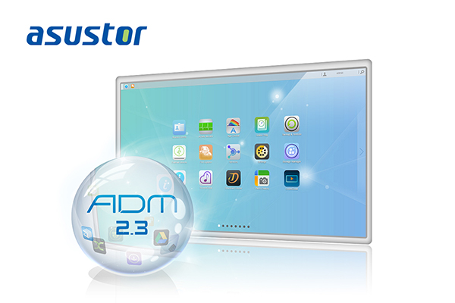

華芸科技產品經理黃柏鈞表示：「ADM 2.3 自與 70 系列推出以來，大獲好評，我們很高興的為所有的用戶釋出 2.3 版，除了加強了商務用戶的適用功能，同時，釋出 LooksGood 及 AiVideo 體驗版，延伸 NAS 的多媒體應用，實現打造無限可能的雲端網路儲存伺服器。」

ADM 2.3 新增功能：

- 平整化圖形介面設計，加速整體介面瀏覽的流暢度
- 新增登入模組選項，彈性更換個人圖像及識別，打造更具個人特色的雲儲存裝置。
- 新增 TFTP 傳輸協議
- 支援 Proxy Server 連線
- ACL 進階檔案權限控管，提供 IT 人員管理上的便利性
- 智能系統休眠，讓硬碟在閒置一定時間即自動進入系統休眠，節能省電更有效率
- 支援 SMB 2.0 將 Windows networking的整體效能表現提升 30% - 50%

新增應用程式：

LooksGood 及 AiVideo Beta版：

LooksGood 為一款功能強大的網頁式多媒體影音播放應用程式，內建多媒體總管以及電視錄影二大分類。多媒體總管提供資料夾瀏覽模式讓您查看儲存於 NAS 內的所有多媒體相片及影片檔案，並可線上直接播放。電視錄影模式可搭配支援的 USB 電視棒即可接收 DVB-T/ DTMB 等電視廣播訊號，即時串流高畫質電視節目或節目錄影。此外，LooksGood 可提供未來 7 天的電視節目表以及手動錄影及重複錄影兩種設定，並可提前或延後錄影時間，讓錄影排程更有彈性。可搭配行動版 AiVideo 應用程式，無論是 1080p 高畫質影片串流或是喜愛的電視節目，即可將影院隨身帶著走。LooksGood 及 AiVideo 皆具有快速直覺的操作介面，已錄下的節目均以精美縮圖及名稱分類，一目了然易於搜尋。

- 內建多媒體總管及電視錄影功能二大類
- 可援相片格式 jpg/ jpeg/ bmp/ png/ gif/ tif 及影片播放
- 提供電視棒資訊檢視
- 提供未來 7 天電視節目表，一點即錄
- 人性化預約錄影包含手動及重複錄影模式選項
- 可依最近加入/ 最近觀看/ 我的最愛等分類系統查找錄影節目
- 支援外掛字幕 srt /ass /ssa
- AS-302T 及 AS-304T 支援 NAS 即時轉碼
- 提供 Android 用戶優先體驗AiVideo，掌中即可觀看 NAS 中的影片

郵件伺服器正式版：介面簡潔、功能齊全提供商務用戶完整且經濟實惠的郵件伺服器。

- 整合 ADM 使用者帳號
- 具 IMAP 與 POP3 雙頻收信功能
- 提供流量監控
- 備份機制，保護重要郵件不遺失
- 內建掃毒防駭機制
- 垃圾郵件過濾
- 發送者身份認證，有效防止郵件伺服器被不當濫用

有關詳細產品資訊，請至官網查詢：http://www.asustor.com.tw/
有關 ADM 2.3：http://adm.asustor.com
ADM 2.3 線上體驗：http://www.asustor.com/live_demo

關於華芸科技
華芸科技 (ASUSTOR Inc.) 正式成立於 2011 年 8 月，是由華碩電腦 (ASUSTeK Computer Inc.) 所直接投資成立的公司。專注於網路儲存裝置 (NAS) 的設計及相關軟體與硬體的研發及整合，目標是將品牌推向國際，並成為全球儲存設備上的領導廠商。

媒體連絡：marketing@asustor.com

© 2013 ASUSTOR Inc. ASUSTOR and all other ASUSTOR product names are trademarks or registered trademarks of ASUSTOR Inc. All other product and company names mentioned herein are the trademarks of their respective owners.
Unsubscribe Privacy Policy

